Дистанционные занятия «Сидим дома»
СОВЕТЫ РОДИТЕЛЯМ
Когда ребёнку исполняется три года, для него наступает очень важный период жизни. Именно в это время он учится быть самостоятельной личностью и активно познаёт окружающий мир. Развивающие игры помогут малышу развить мышление, речь, восприятие, память, внимание.
Чтобы занятия по математике стали не только полезными, но и интересными, весёлыми, рекомендую: Действовать по принципу «от простого к сложному»: сначала предлагать малышу те задания, с которыми он справится, не спешить, не браться за новое, пока в старом имеются пробелы.
Не стоит сравнивать ребёнка с другими детьми, ведь развитие у каждого идёт по индивидуальному пути, и то, что понятно одному крохе, может быть очень сложным для другого. Это важно учитывать.
Мощная мотивация к занятию у малыша будет тогда, когда родители стараются похвалить за успехи и не впечатляющие успехи. Похвалить можно хотя бы за старание. Прививать малышу любознательность и желание выполнять.
Ребёнок со временем запомнит цифры, величины, научится ориентироваться в пространстве, но если у него пропадёт интерес к процессу, то вернуть его будет непросто.
Занятия дома.
Уважаемые родители!
Вы, находясь дома сейчас, можете с малышами сыграть в игру, например, обвести цифру. Заранее мама готовит материал – на листе бумаги пишет знакомые ребёнку цифры, потом простит его или её найти все двойки и обвести их. Задание можно усложнить, предложив обводить двойки синим цветом, тройки – зелёным, единицы – красным.
Математика – это не только счёт, но и логика, поэтому можно сыграть с ребёнком в игру «Составь букет». Для этого рисуется заготовка: простые горшки, из которых виднеются три стебелька. Также заранее нужно подготовить набор из пуговиц трёх цветов.
Далее мама даёт задание – для каждого горшка подобрать «цветы» так, чтобы один из них обязательно был синего цвета или так, чтобы рядом в каждом горшке оказались синий и красный цветки. Задание хорошо ещё и тем, что тренирует мелкую моторику.

Игры можно придумывать самостоятельно, используя подручные материалы. К примеру, предложить ребёнку составить из разноцветных пуговиц гусеницу, используя 3 красных, 4 синих, 1 зелёную пуговицу.
Чтобы кроха не забыл комбинации, нужно нарисовать квадрат, закрасить его соответствующим цветом, а рядом написать цифру. Из цветных прямоугольников аналогичным образом можно сделать поезд с вагончиками. Многие дети любят рисовать и разукрашивать, этим также можно воспользоваться при занятиях, предложив малышам раскраски с цифрами (их можно нарисовать самостоятельно или же воспользоваться готовыми вариантами). Суть таких рисунков проста: ребёнку даётся картинка, которую ему необходимо раскрасить разными цветами. Изображение разделено на блоки, отмеченные цифрами, каждой из которых соответствует свой цвет.
Как учить стихи с детьми 3-4 лет
Необходимо выразительно прочитать от начала до конца всё стихотворение. Если ребёнок им заинтересовался, спросить: «Почитать ещё?»
Получив утвердительный ответ, прочитать во второй раз вместе с ребёнком (2-3 раза). Первую и вторую строчку стихотворения. Потом надо прочитать третью и четвёртую строчки стихотворения и заучить их, повторяя вместе с ребёнком.
В результате - общая радость: всё выучили!
Можно выучить любой стишок (по желанию малыша).
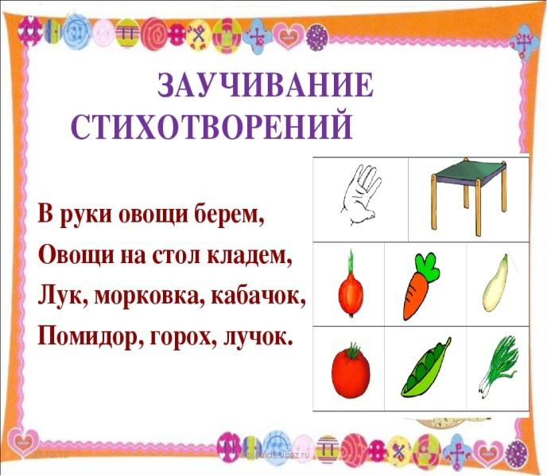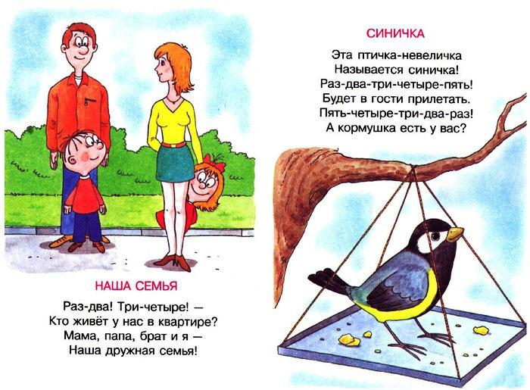

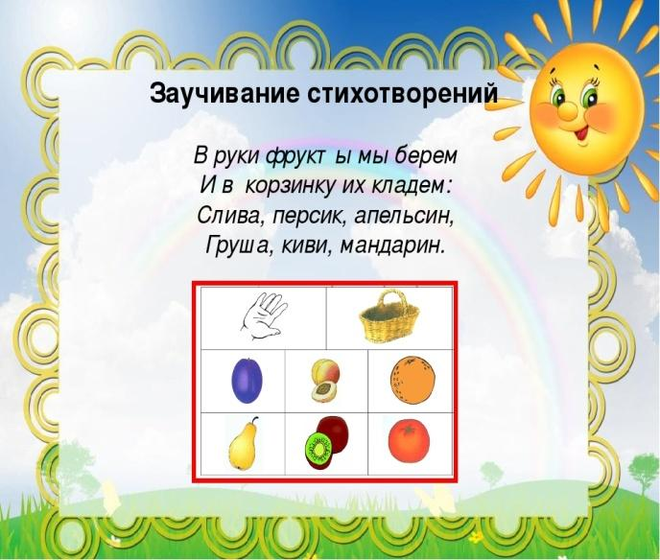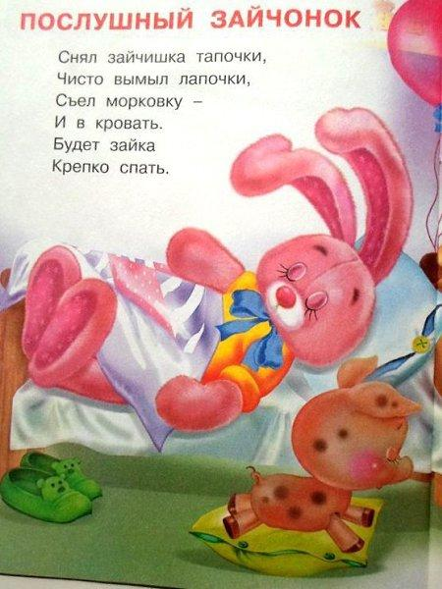
Тесто
Тесто мы месили (сжимаем кисти рук)
Мы пирог лепили (ладошки лепят)
Шлёп, шлёп,
Шлёп, шлёп
Слепим мы большой пирог! (разводим руки)
(выучить по желанию)
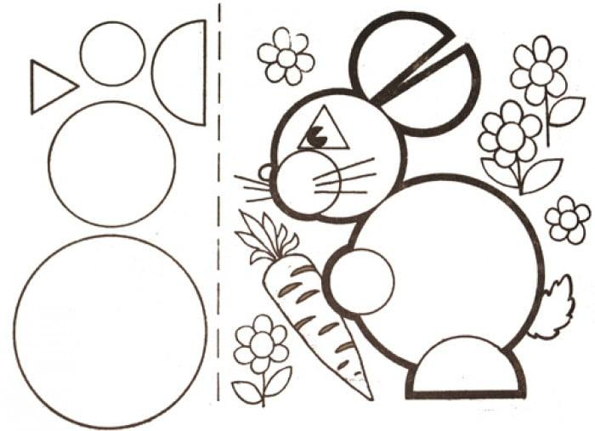

- Родитель рисует ряд из фигур (круг – квадрат – треугольник – прямоугольник),
затем просит ребёнка показать, например, круг.
- Далее задание усложняется – необходимо раскрасить круг красным, квадрат – зелёным, треугольник – синим, а прямоугольник оставить белым.

Подвижная игра: «Мяу-гав».
Мама даёт установку: ребёнок должен пропрыгать вперед столько раз, сколько она скажет «мяу», а назад – столько, сколько произнесёт «гав». Для выполнения малыш сначала считает мамины фразы, а потом – собственные прыжки.
- Как научить ребёнка считать (работа с цифрами)

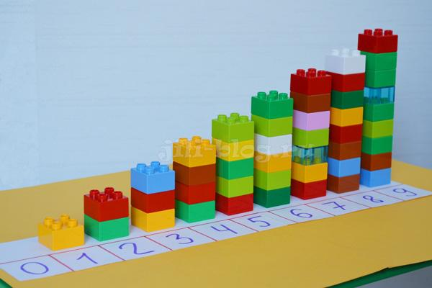
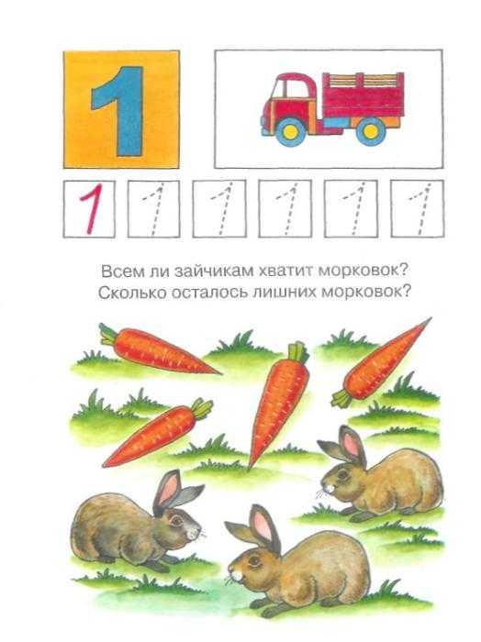

Не стремитесь играть сразу с большими числами!
Самые простые варианты: игры с пальцами. (можно поучить)
Раз,два,три,четыре,пять,
Вышли пальчики гулять!
Раз,два,три,четыре,пять,
В домик спрятались опять.
(поочерёдно разгибать все пальцы, начиная с мизинца, затем сгибать их в том же порядке)
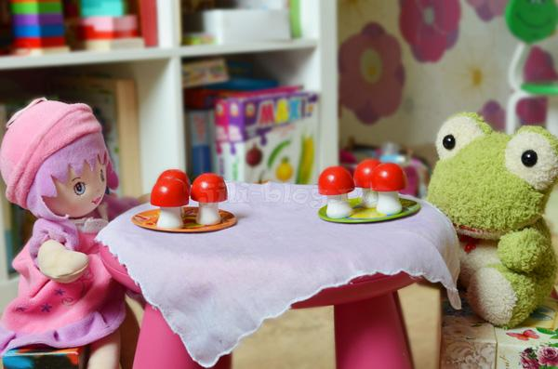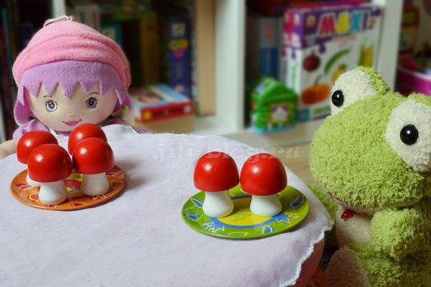
Понятие со словом «столько же». «Больше, меньше»
«Прятки-вычиталки». Например, рисуем четыре яблока, потом ладошкой закрываем одно, сколько осталось? Потом закрываем два и т.д.
Аналогично играя со следующими заданиями.
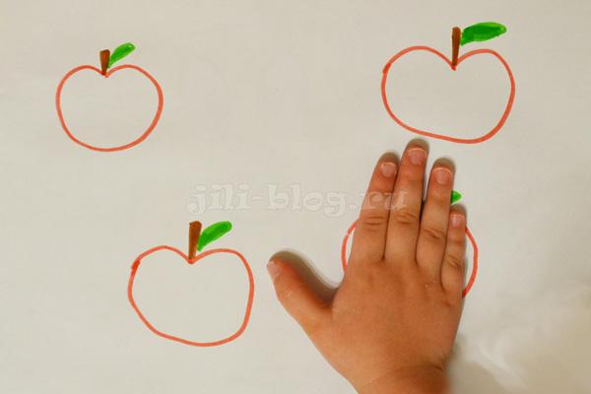
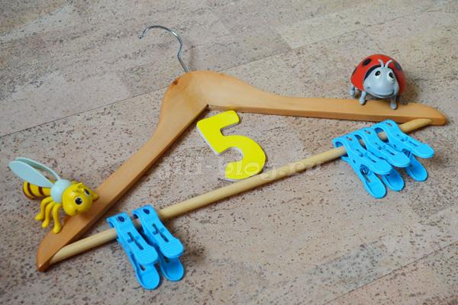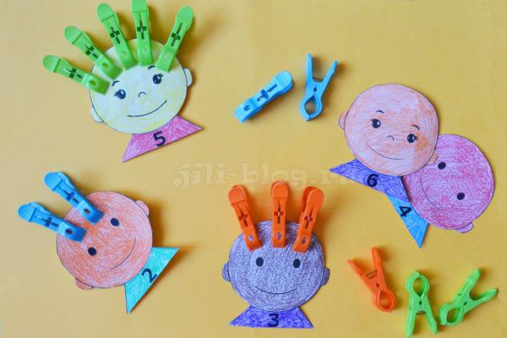

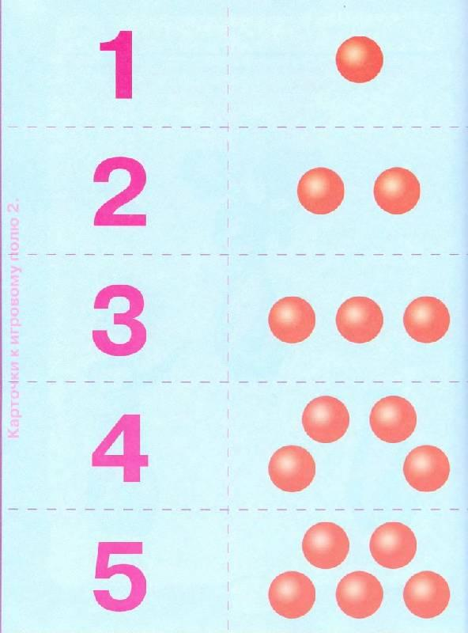

Вывод: такие задания у малыша развивают логическое мышление, внимание, память, речь и представление об окружающем мире.

Так проявляют ребята своё творчество «сидим дома»

по теме: «Дикие животные»

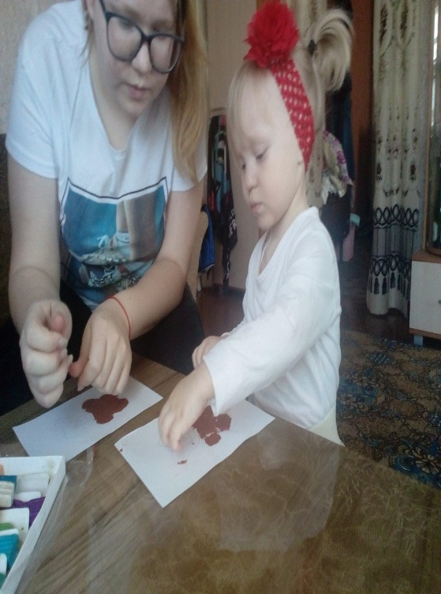
Выполнила работу «пластилиновый мишка» Краснопёрова Ева, а сестра, Даша помогала

выполняет: Алимов Артур «Дикие животные» «Планеты солнечной системы»
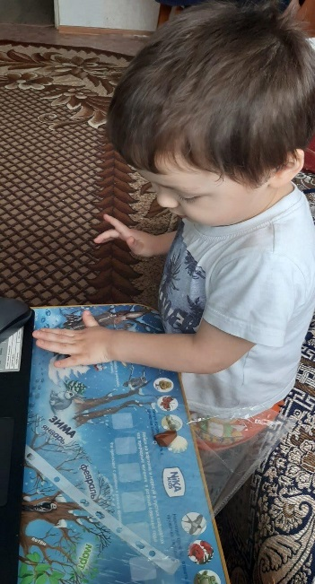

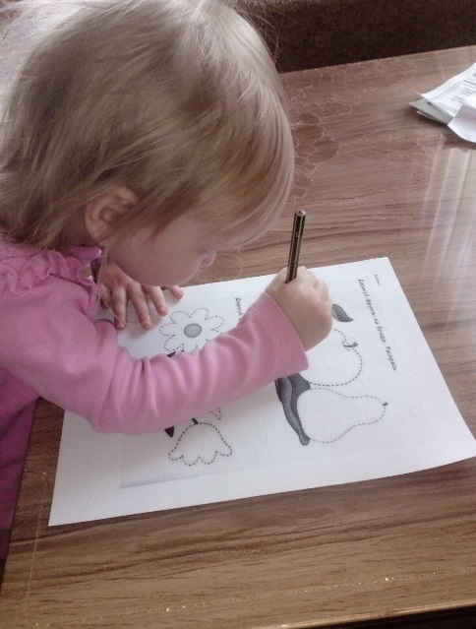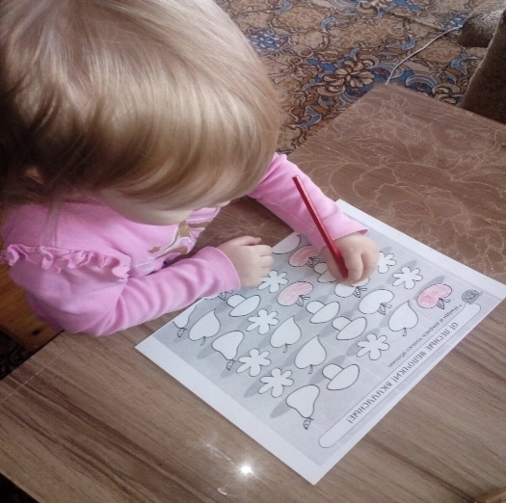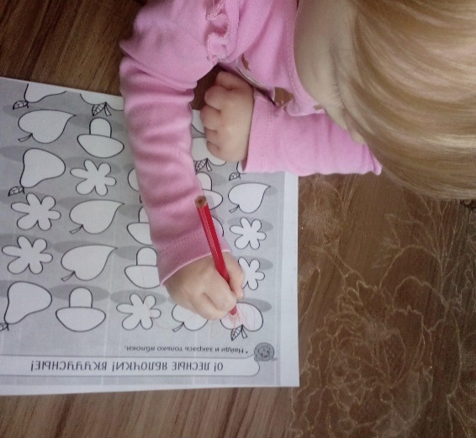
Краснопёрова Ева выполняет задания по математике и окруж.миру

7

